

**BỘ GIÁO DỤC VÀ ĐÀO TẠO**

**TÊN ĐỀ TÀI BÁO CÁO**

**BÁO CÁO ĐỒ ÁN TUẦN 5**

MÔN HỌC: CÔNG NGHỆ PHẦN MỀM

LỚP: 20DTHE2

THÀNH VIÊN: MSSV:

Phan Hồng Yến Quỳnh 2080600991

Phan Hoàng Kha 2080060383

Trần Quang Vỉ 2080600808

Lê Hồng Yến Nhi 2080601204

Ngày 24/09/2022



**BÁO CÁO ĐỒ ÁN TUẦN**

CHUYÊN NGÀNH: Công nghệ thông tin

MÃ NGÀNH: 7480201

**Mục lục**

1. Thiết kế phần mềm 3

a. Thiết kế phần mềm 3

b. Thiết kế giao diện 3

c. Thiết kế dữ liệu 4

2. Triển khai hiện thực đề tài 5

a. Chức năng login 5

b. Trang admin login 6

c. Hiển thị trang chủ 7

d. Hiển thị trang admin 8

e. Danh sách sản phẩm admin 8

f. Xem chi tiết sản phẩm admin 8

g. Xóa sản phẩm admin 8

h. Sửa sản phẩm admin 8

i.Tạo mới sản phẩm admin 8

j. Sản phẩm liên quan 8

l. Hiện thị chi tiết sản phẩm trang shop 8

n. Tìm kiếm sản phẩm 8

1. Triển khai dự án lên github 8

# Thiết kế phần mềm

## Thiết kế phần mềm

* Dựa vào nhiều tài liệu mẫu, các nguồn thông tin có sẵn trên internet, những ý tưởng của những người bạn xung quanh, nhóm đã tập hợp và tiến hành lên ý tưởng và lần lượt hiện thực ý tưởng về phần mềm:
* Đây là web bán đồ công nghệ, nơi mà đăng bán những thiết bị như: thiết bị di động, laptop, desktop, các phụ kiện đi kèm cùng các thiết bị điện tử khác.
* Phần mềm được thiết kế theo phong cách trẻ trung, năng động.
* Thiết kế logo: 

## Thiết kế giao diện

* + 1. **Hiển thị trang sản phẩm**
* Có nút đăng nhập
* Có nút truy cập giỏ hàng
* Có thanh tìm kiếm
* Thanh sidebar hiển thị nhiều thông tin như sản phẩm, thương hiệu, giá hay đánh giá và còn nhiều thông tin khác
* Có thanh navigation hiển thị những tag chính
* Phần nội dung hiển thị nhiều danh mục sản phẩm và ảnh minh họa
* Và còn những phần khác…
  + 1. **Trang đăng nhập**
* Có thể di chuyển qua lại giữ đăng nhập và đăng ký
* Có nốt nhớ mật khẩu, quên mật khẩu
* Có nút đăng nhập bằng google hoặc facebook
  + 1. **Trang login admin**

Giống như trang nhập ở trên, trang này có đủ thông tin đăng nhập của admin nhưng sẽ không có phần quên hay nhớ mật khẩu

* + 1. **Hiển thị trang admin**
* Phần sidebar sẽ hiển thị nhiều thông tin quản lý như: Dashboard, quản lý đơn hàng, thống kê, quản lý tài khoản
* Phần nội dung chính sẽ hiển thị các thông tin chi tiết của phần quản lý

## Thiết kế dữ liệu

* Ở phần này, nhóm tiếp tục triển khai theo lược đồ và các thực thể như ở tuần trước đã phân tích.
* Triển khai database và tiến hành nhập một số dữ liệu mẫu.

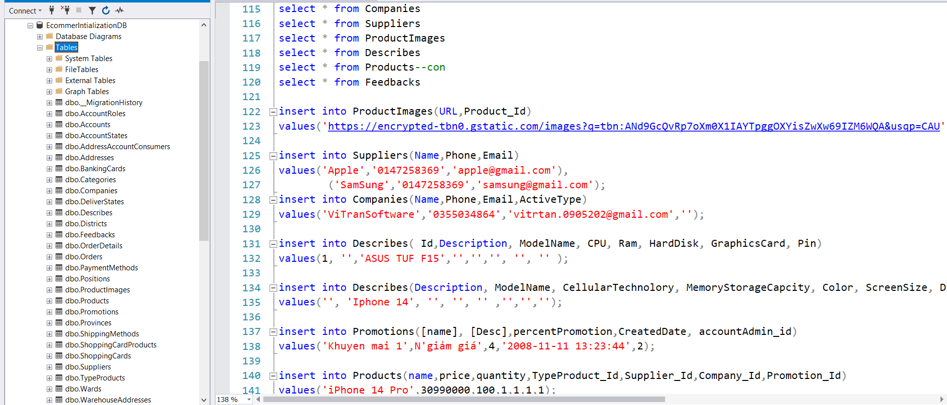

# Triển khai hiện thực đề tài

## Chức năng login

* Khách hàng phải đăng nhập để thêm sản phẩm vào giỏ hàng hoặc chọn mua ngay
* Khách hàng phải nhập đầy đủ và đúng thông tin mới đăng nhập thành công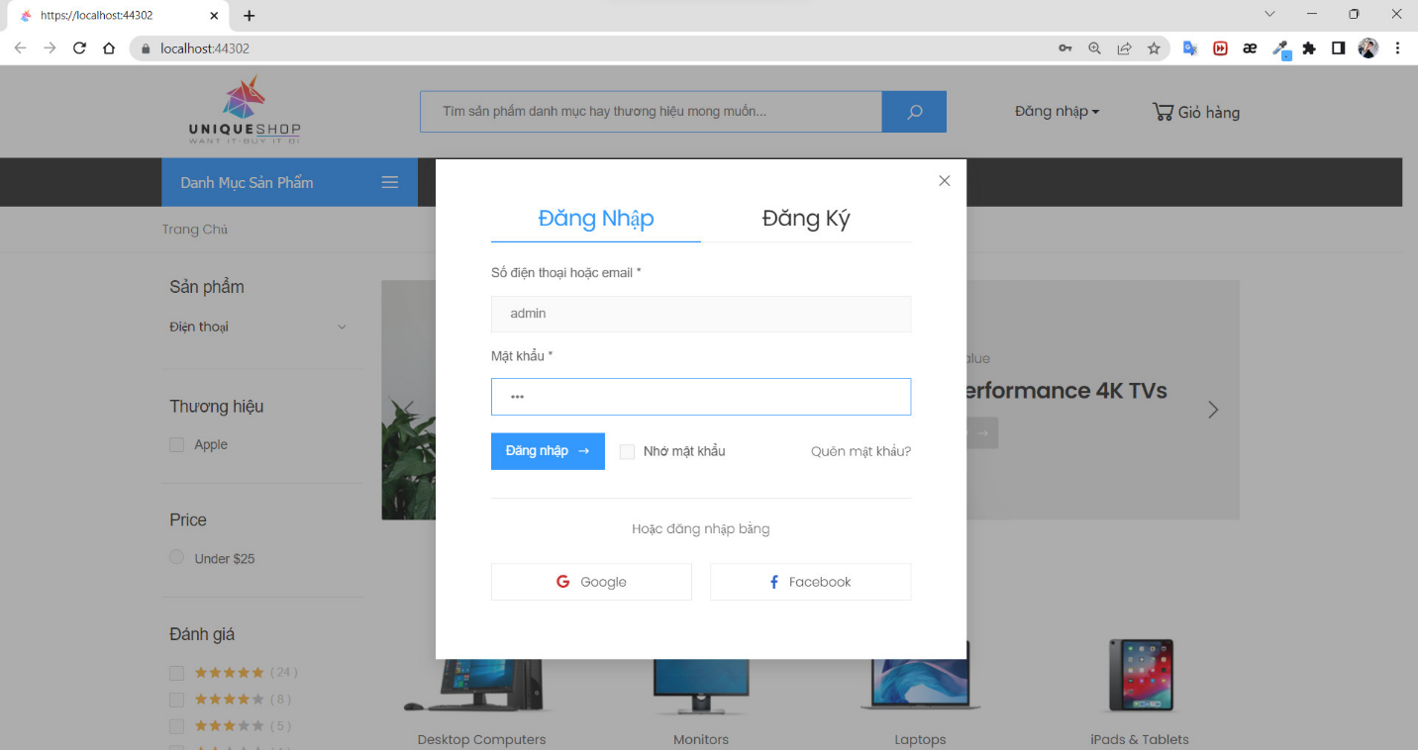

## Trang admin login

* Trang này chỉ dành cho admin, và chỉ có các admin mới đăng nhập được trang này
* Đăng nhập thành công thì admin sẽ truy cập vào trang chủ admin

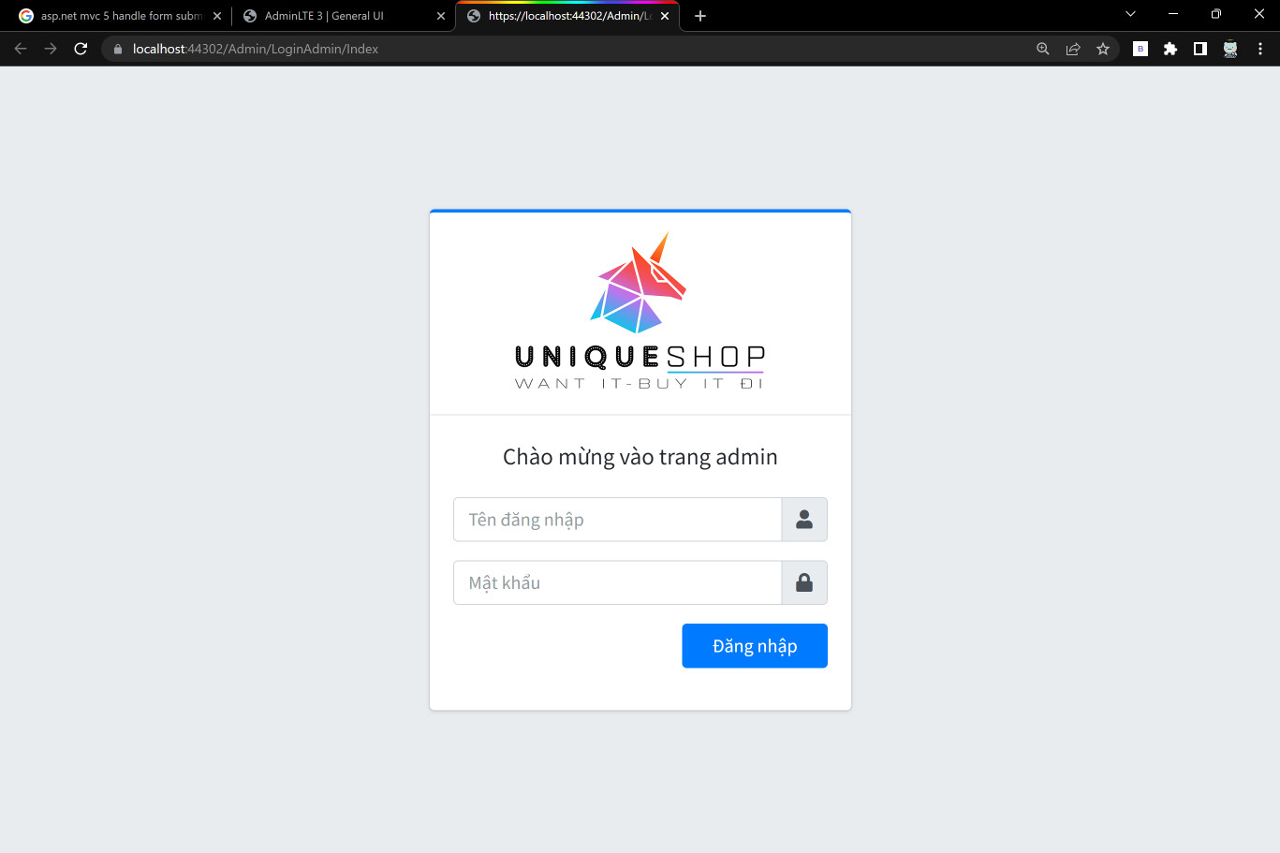

## Hiển thị trang chủ

* Trang sản phẩm là trang mà sau khi đăng nhập khách hàng sẽ được chuyển đến đây để lựa chọn các sản phẩm được đề cử
* Ở đây, khách hàng có thể tham quan tổng quát website, lựa chọn danh mục tùy thích
* Banker hiển thị nhiều thông tin như: Quảng cáo sản phẩm mới, chương trình khuyến mãi, hay các sản phẩm nổi bật và những thông tin khác

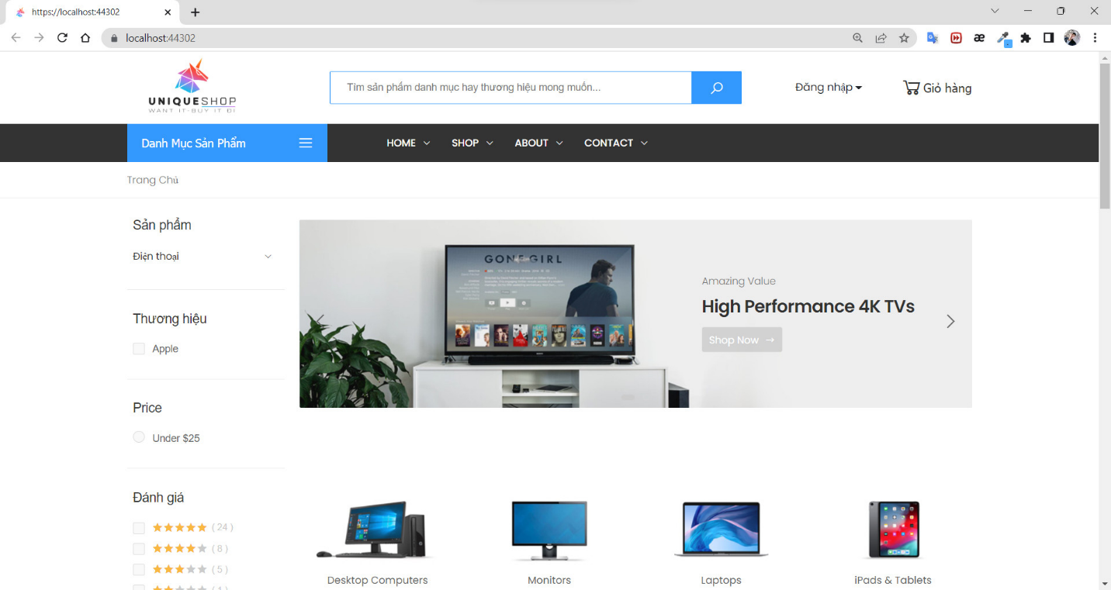

## Hiển thị trang admin

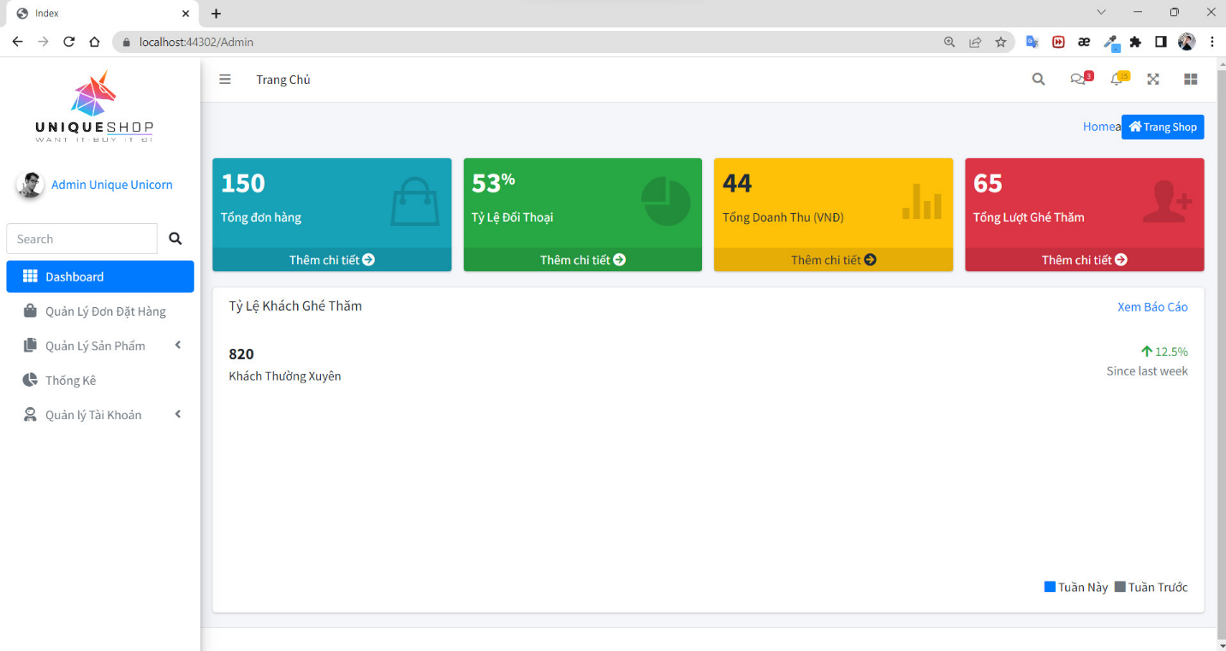Đây là nơi chính của các admin thực hiện công tác quản lý như hình bên

## Danh sách sản phẩm admin

Hiện thị sản phẩm bao gồm tên sản phẩm , giá , số lượng, khuyến mãi, tên công ty, tên nhà cung cấp, tên loại sản phẩm, hình ảnh. Lấy sản phẩm từ liên kết database của product. Chức năng sanh sách sản phẩm nhằm giúp admin tăng tính minh bạch , dễ quản lý và theo dõi sản phẩm

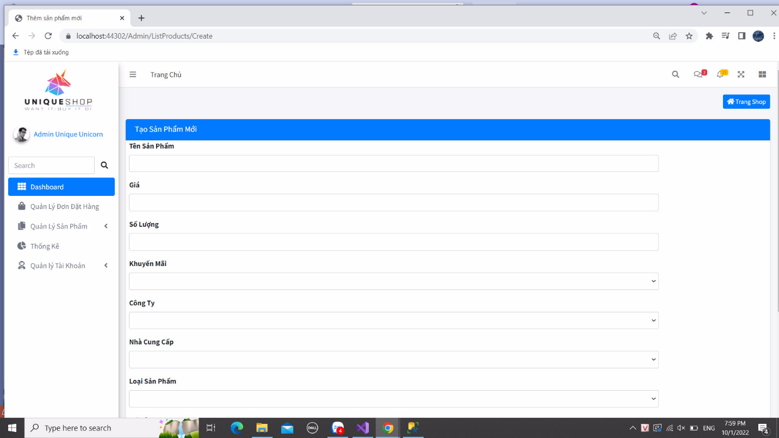

## Xem chi tiết sản phẩm admin

Hiện thị thông tin chi tiết sản phẩm , khi admin click vào biểu tượng detail của một sản phẩm bất kỳ, thì button chuyển sang một trang mới hiện thị tất cả thông tin chi tiết sản phẩm bao gồm tên , giá , khuyến mãi, hình ảnh , nội dung mô tả nhằm giúp người quản trị dễ dàng kiểm tra và thay đổi một cách nhanh chóng

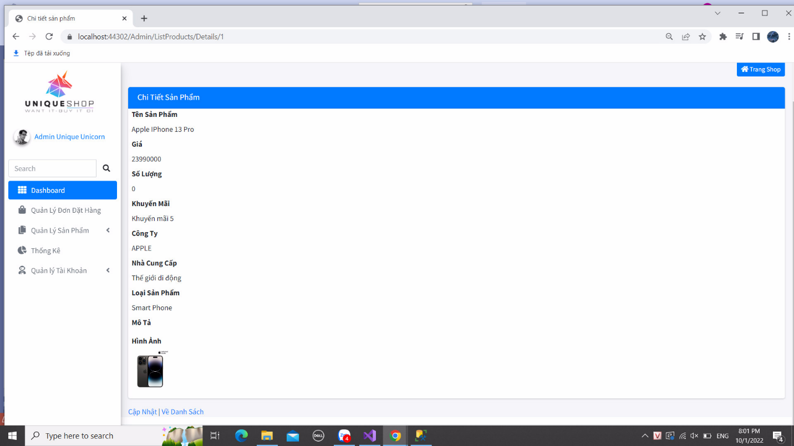

## Xóa sản phẩm admin

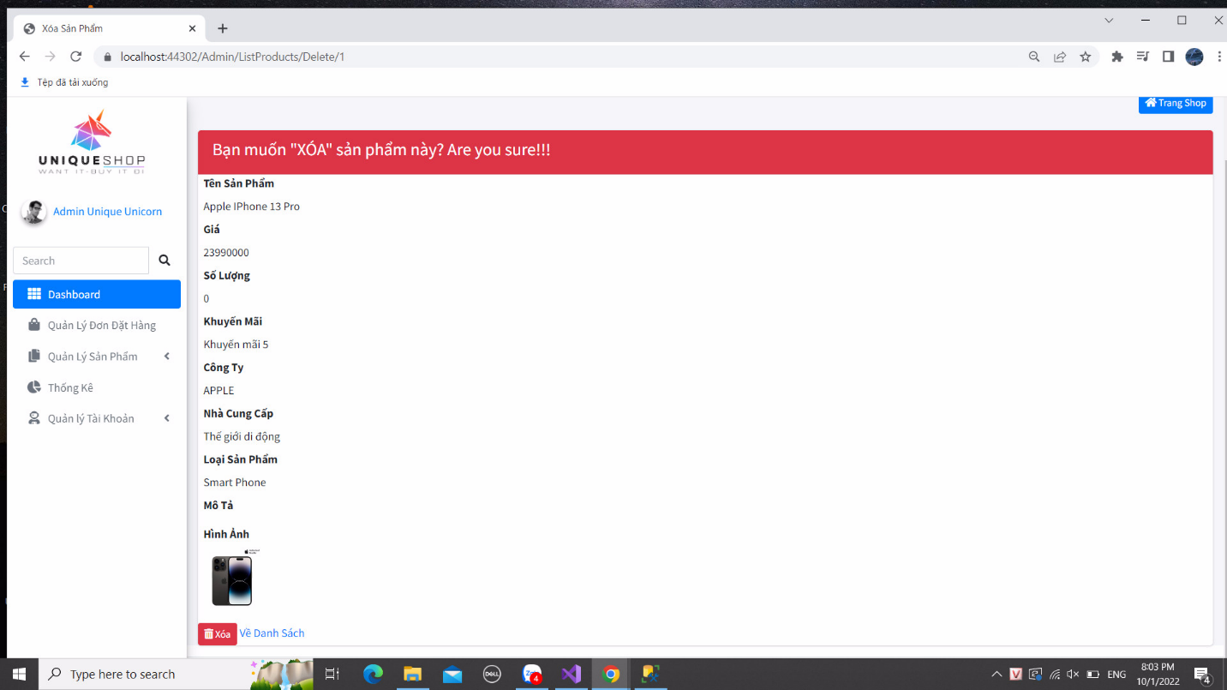Chức năng xóa sản phẩm đóng góp một phần quan trọng đối với admin. Khi một sản phẩm không tồn tại hoặc hết hàng người admin cần xóa sản phẩm đó ra khỏi web. Vì vậy mà chức năng xóa ra đời , khi admin chọn vào biểu tượng delete trên danh sách sản phẩm ngay lập tức sẽ hiện thị trang và hỏi bạn có muốn xóa không ? . Tại sao có câu hỏi này , phòng tránh trường hợp admin lỡ tay bấm xóa , thì chức năng sẽ cần hỏi admin để chắc chắn admin đó không xóa nhầm

## Sửa sản phẩm admin

Một sản phẩm khi đăng lên web chẳng may bị lỗi thì rất cần chức năng edit, ngay click vào biểu tượng edit trong danh sách sản phẩm thì sẽ hiện thị trang edit bao gồm tên , giá , khuyến mãi, mô tả , số lượng… để admin dễ dàng đối chiếu cái cũ và tìm cái sai mà sữa . Khác với tính năng tạo sản phẩm tính năng chỉnh sửa sẽ vẫn giữ nội dung cũ và thông tin khi click vào , người admin sẽ dễ dàng đối chiếu lỗi sao và bấm lưu lại



## i.Tạo mới sản phẩm admin

Chức nặng tạo mới sản phẩm dùng để tạo mới một sản phẩm hoặc thêm sản phẩm đó vào danh sách sản phẩm , trang tạo mới sẽ hoàn toàn chưa có thông và nội dung nhằm giúp admin chủ động trong việc thêm mới và tạo mới sản phẩm

## j. Sản phẩm liên quan

Để thu hút người mua và mong muốn mua nhiều món thì chức năng hiện thị sản phẩm liên quan cực kỳ quan trong , khi khách hàng chọn sản phẩm muốn thì dưới phần chi tiết sản phẩm hoặc tìm kiếm sẽ xuất hiện danh sách sản phẩm liên quan để khách hàng dễ dàng lựa chọn

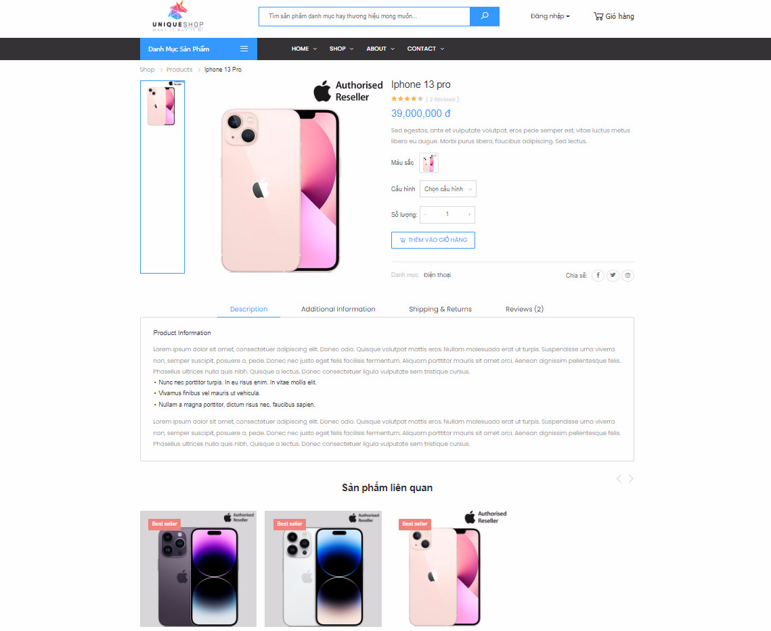

## l. Hiện thị chi tiết sản phẩm trang shop

Hiện chi tiết sản phẩm nhằm cho khách hàng biết rõ và hiểu hơn sản phẩm đó đồng thời dễ dàng xem xét các đặc điểm , màu sắc , thông số để có thêm sự cân nhắn và lựa chọn khi mua sản phẩm



## n. Tìm kiếm sản phẩm

Trong một rừng sản phẩm thì muốn tìm một sản phẩm mà mình muốn , chức năng tìm kiếm ra đời chính là đáp ứng sự thoải mái thân thiện và thấu hiệu tâm lý người dùng

Khi khách hàng search từ khóa bất kỳ thì sẽ xuất hiện danh sách hoặc loại sản phẩm mà mình mong muốn

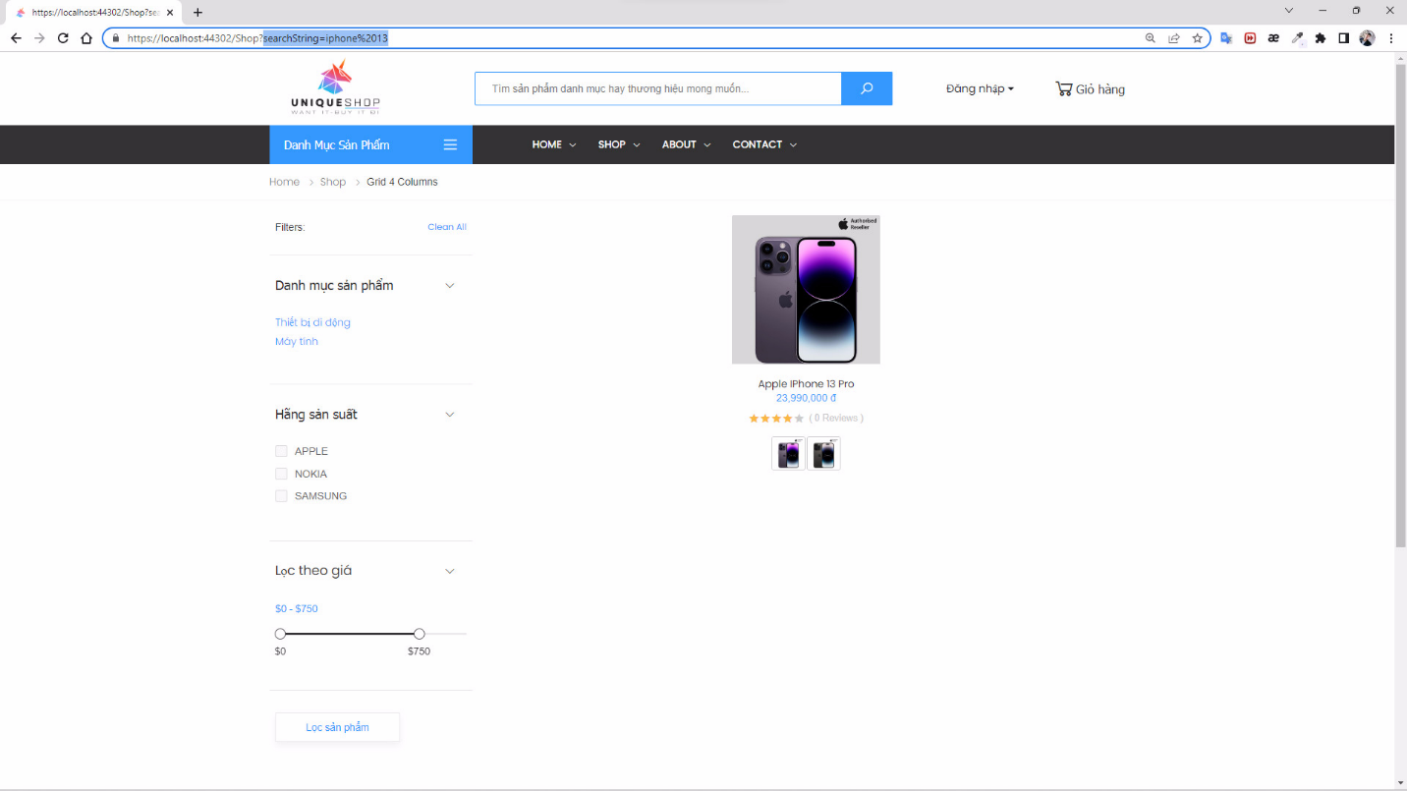

# Triển khai dự án lên github

* Nhóm đã triển khai học tập và thực hành dùng Github từ khi bắt tay vào làm đồ án môn học.
* Đến thời điểm hiện tại thì các thành viên trong nhóm đã học được những kiến thức cơ bản và có thể cùng thao tác trên github như: pull, push, tạo branch, merge và cách xử lý khi bị conflict.

